

НАЦИОНАЛНА ПРОФЕСИОНАЛНА ГИМНАЗИЯ ПО КОМПЮТЪРНИ ТЕХНОЛОГИИ И СИСТЕМИ – гр. ПРАВЕЦ ПРИ ТУ – СОФИЯ

**ДИПЛОМНА РАБОТА**

**ТЕМА: ОНЛАЙН МАГАЗИН ЗА СЛАДКИШИ**

**ДИПЛОМАНТ : РЪКОВОДИТЕЛ:**

**Христо Кирилов Захов инж. Тенчо Гочев**

**КУРСОВ НОМЕР: 18527**

**СПЕЦИАЛНОСТ: код 4810201 „Системно програмиране“**

**ПРАВЕЦ**

**2023**

Съдържание

Увод 3

Цели и очаквани резултати 3

Общи сведения 4

HTML 4

CSS 6

PHP 8

JavaScript 10

MySQL 12

Основна част 14

Съществуващи подобни уебсайтове 14

Инсталиране и конфигуриране на уеб сървър за уебсайта 15

Проектиране на база данни 18

Проектиране 22

Ръководство на потребителя 26

Заключение 31

Извод 31

Възможни подобрения и перспективи за развитие 31

Списък на използваната литература 32

# Увод

## Цели и очаквани резултати

В днешно време все повече фирми на пазара се насочват към електронната търговия, използвайки новите технологии и Интернет. Тя включва разглеждането на стоки, избирането на стоки, тяхната покупка, сравняването на стоки на различни производители, техните цени, електронен контакт между купувача и продавача. Затова повечето компании се насочват или местят настоящите си бизнеси в тази посока, с цел да имат по-големи печалби и популярност.

Целта на дипломната работа е да се разработи уебсайт Delight, през който да минават част от продажбите на компания за производство на торти и да се рекламират нейните продукти, за да има повече печалби.

Уебсайтът е насочен към продажба на артикули в малки мащаби в рамките на един град или област. В случая, продукти за продаване са сладки изделия в сферата на храните.

Проектът е разработен със съвременни технологии, а именно PHP, JavaScript, CSS, HTML, MySQL, Ajax и Bootstrap. В него има всички налични функции, за да работи един такъв уеб магазин, а именно:

* Главна страница с всички продукти
* Страница за всеки продукт
* Страница с контакти
* Страница с количка, където се пазят продуктите за купуване
* Страница с личната информация за потребителя
* Страница с поръчките на потребителя
* Страница за влизане и регистриране
* Страница за управление на сайта (администраторски панел)

Очакваните резултати са:

* да се разрасне бизнесът по виртуален път чрез използването на уебсайта;
* фирмата да намали разходите си за реклама и продажба;
* производителите да имат по-голям избор, повече информация за продуктите, различни начини на плащане;
* по-бърза доставка по куриерски фирми.

Уебсайтът осигурява непрекъсната връзка с клиентите. Чрез него ще имаме възможност да получим обратна връзка от тях, което ще доведе до подобряване качеството на бизнеса. През уебсайта могат да се генерират допълнителни поръчки.

## Общи сведения

### HTML

HTML е съкращение от HyperText Markup Language (буквално „хипертекстов език за маркиране“). Създаден е в края на 80-те години от англичанина Тим Бърнърс-Лий, който се опитва да намери нов метод (World Wide Web) за обмяна на информация с колегите си – учени от Европейската Лаборатория по Физика на Елементарните Частици в Женева. Същността на неговия метод е създаване на текстови документи, обвързани помежду си с хипервръзки, които да се прехвърлят чрез мрежата до отдалечен потребител. Така се появява необходимостта от специален език, на който да се пише (маркира) хипертекст. Подробно обяснение на всяка една дума от съкращението HTML:

* Hyper е противоположното на linear. Linear, що се касае до компютърните науки, означава, че всичко трябва да следва една точно определена последователност – дадено нещо преди друго и никога не се пренареждат в друг шаблон. HTML не се придържа към този шаблон и именно това позволява на потребителите да разглеждат уеб страници навсякъде и по всяко време – нещо, което днес считаме за даденост.
* Text – това е инструмента с който ще работиш. Обикновен, до болка познат английски език. Всички елементи на HTML всъщност са цели думи или части от такива, които няма да ти е трудно да се сетиш кои са. Например <ul> означава „unordered list“ или <ol>, което означава „ordered list”. Дори базови познания по английски език са достатъчни за да се ориентирате с лекота в синтаксиса на HTML.
* Markup е това, което ще правиш. Чрез текст ще изписваш отделни елементи. Тези елементи се наричат „тагове“ и имат различни свойства, които трябва да бъдат посочени, за да постигнеш търсения от вас ефект, при изгледа на вашата страница. Markup най-условно казано е процеса по работа с таговете, елементите и атрибутите в HTML.
* Language – защото разбира се, HTML е език. Със свои синтаксис и особености, със свое предназначение, но все пак вид език, и по-точно – markup език.

HTML ни помага да зададем основната структура на дадена уеб страница. Също така е полезен, за да редактираме параграфи, заглави и други основни елементи на една уеб страница. Когато някой кликне на линк в страница, или въведе нов URL в адресното поле, браузърът изпраща заявка за документ от Web server-a, където е качена страницата, посредством HyperText Transport Protocol (HTTP).

Сървърът след това изпраща документа обратно до потребителя като се визуализира на дисплея от браузъра. Всички неща, които са на този документ – текст, снимки, аудио или видео файлове, всички те са подредени. Описанието на документа става чрез специални елементи, наречени HTML елементи или маркери, които се състоят от етикети или тагове (HTML tags) и ъглови скоби (като например елемента <html>). HTML елементите са основната градивна единица на уеб страниците. Чрез тях се оформят отделните части от текста на една уеб страница, като заглавия, цитати, раздели, хипертекстови препратки и т.н. Най-често HTML елементите са групирани по двойки <h1> и </h1>.

В повечето случаи HTML кодът е написан в текстови файлове и се хоства на сървъри, свързани към Интернет. Тези файлове съдържат текстово съдържание с маркери – инструкции за браузъра за това как да се показва текстът. Например <маркер> Някакъв текст. </край на маркера>. Предназначението на уеб браузърите е да могат да прочетат HTML документите и да ги превърнат в уеб страници. Браузърите не показват HTML таговете, а ги използват, за да интерпретират съдържанието на страницата.

Основното предимство на HTML е, че документите, оформени по този начин, могат да се разглеждат на различни устройства, а не само на екрана. Документът може да бъде правилно оформен и върху монитора на персонален компютър, и върху миниатюрния дисплей на пейджър или мобилен телефон.

HTML може да прикрепя скриптове писани на езици като JavaScript, което променя поведението на уеб страницата. Може да се използва Cascading Style Sheets (CSS), който определя изгледа и оформлението на текста и други материали. World Wide Web Consortium (W3C) поддържа и двете CSS и HTML и насърчава използването на CSS в HTML страниците от 1997. Това допринася за разделяне съдържанието и структурата на уеб страниците от тяхното визуално представяне посредством HTML структура.

Версия 5 на Hypertext Markup Language (HTML5) е маркиращ език за структурата и представянето на съдържанието на World Wide Web. HTML5 поддържа традиционния синтаксис в стил HTML и XHTML и други нови функции в неговото маркиране, Нови API, XHTML и обработка на грешки.

В момента има три организации, които отговарят за спецификацията на HTML5:

1. Работната група за уеб хипертекстови технологии за приложение (WHATWG) създаде спецификацията HTML5 и отговаря за разработката на HTML5, която осигурява отворена колаборация на доставчици на браузъри и други заинтересовани страни.
2. World Wide Web Consortium (W3C) отговаря за предоставянето на спецификацията HTML5.
3. Работната група по интернет инженеринг (IETF) отговаря за разработването на HTML5 WebSocket API.

HTML5 е усилието да се въведе ред в хаоса на уеб разработката чрез организиране на общи практики, обхващащи реализации от различни браузъри. Тя е масивна, с над 100 спецификации като част от спецификациите на HTML5. Разбирайки това, можете да опростите, като мислите за HTML5 по този начин. HTML5 е просто чадър термин за следващото поколение уеб приложения, как функционалността ще бъде разширена с по-добра маркировка (HTML), по-добър стил (CSS) и по-добра интерактивност (JavaScript).

### CSS

CSS (от английски: Cascading Style Sheets) е език, базиран на правила, който се използва, за да се уточни стила на определени елементи на дадена уебстраница. “Базиран на правила” означава, че собственикът на сайта може да зададе групи от правила, които се прилагат за тези елементи. С други думи, CSS е език за дизайн, който се използва да се управлява начинът, по който изглежда даден уебсайт. Той може да се използва за по-прости неща като определянето на размера на шрифта, но както ще видите по-надолу, има и някои значително по-сложни функционалности.

CSS позволява на собствениците на сайтове да разделят съдържанието от неговото оформление, като по този начин всяко от двете неща може да се редактира поотделно. Това е нещо важно, тъй като по този начин собствениците на сайтове и разработчиците могат да се концентрират върху едното или върху другото нещо, а това улеснява работата им.

CSS е създаден през 1994 г. от Хаакон Ли, активист за приемането на голям брой уеб стандарти. По това време той работи с Тим Бърнърс-Лий, създателя на световната мрежа, така че има добър поглед върху HTML и първите сайтове. През 1995 г. той се присъединява към W3C (World Wide Web Consortium), международната организация за стандартизация на мрежата, която е създадена от Бърнърс-Лий. Там Ли работи с Бърт Бос, компютърен специалист, който създава уеббраузъра Арго като тестова среда за CSS. Заедно те създават спецификациите за CSS1 (1996), CSS2 (1998) и CSS3 (1999).

Grid и Flexbox са два модула, които станаха много популярни в последно време, тъй като те позволяват адаптивни страници да се създават, без да се задава фиксирана позиция на елементите. Модулите са пример за богатия набор от функции, които са част от CSS. Модулът Grid Layout Ви позволява да създадете решетка от редици и колони, които са подходящи за по-мащабни проекти, докато модулът Flexible Box Ви позволява да добавяте контейнери за съдържание, подходящи за елементи с по-малък мащаб. Двата модула могат да бъдат комбинирани. Всички модерни браузъри ги поддържат както на настолни компютри, така и на мобилни устройства.

Има различни начини да добавите CSS код към уебсайта си. Вероятно ще срещнете всеки от тях, но някои са по-използвани от други и има причина за това:

* Външен (External) – Целият CSS код се добавя в един-единствен .css файл в главната директория на сайта или някоя подпапка. Файловете на сайта зареждат нужния им CSS код от този файл. Това е най-добрият вариант, ако искате да оптимизирате кода на сайта, тъй като основните файлове няма да включват нищо, свързано с дизайна, а само функционален код. Също така употребата на един файл прави обновленията на дизайна по целия сайт много лесни с минимални промени в кода.
* Вътрешен (Internal) – CSS кодът се добавя в хедъра на всеки файл. Този вариант не е много често срещан, но може да се използва за сайтове, чийто дизайн не се обновява често. Предимството в случая е, че CSS кодът може да се обновява на една страница, без да бъдат засегнати останалите в случай, че нещо не сработи както трябва. Дори да има проблем на тази страница, останалите ще бъдат непокътнати.
* Вграден (Inline) – Части CSS код се добавят директно в кода там, където са нужни. Така кодът се добавя за всеки елемент на сайта. Ето пример за заглавие с вграден CSS код: <h2 style=”font-size:20px; color:red;”>This is a headline.</h2>. Това е много непопулярен подход, тъй като вграждането на код отнема много време. Обновяването на подобен код би било много трудно, тъй като ще трябва да обходите кода по целия сайт, за да направите промените. Ето защо употребата на вграден код е много непрактична, ако имате повече от няколко страници.

Предимства на езика:

* Пести работа. Можете да създадете и поддържате по-малко код, за да оформите дизайна на сайта си. По-малко код означава по-малко възможности за грешка.
* Пести време. Ако използвате едни и същи елементи по сайта, ще е много лесно да обновите дизайна им. Ще спестите много време, като обновите само една стойност, вместо да обновявате един и същ код на много страници.
* Спомага за еднаквия вид на елементите. Ако бъде използван както трябва, един и същ CSS код може да бъде използван за всички еднакви елементи по сайта. По този начин, ако добавите някакъв бутон на множество страници например, той ще изглежда еднакво на всички тях.
* Пести трафик. Уеббраузърите обикновено кешират външните CSS файлове, за да не се налага да ги презареждат всеки път, когато посетителите отварят различни страници. CSS файловете са сравнително малки, но колкото повече посетители има сайтът Ви, толкова повече трафик ще спестите.
* Поддържа различни устройства. Това е нещо доста важно, тъй като CSS Ви позволява да използвате различни стилове за различните устройства (десктоп компютри, мобилни устройства, принтери). Така можете да предоставите версия на страниците си, която е не само адаптивна, но и достъпна за хора със затруднено зрение, които използват четец – т.е. всички ненужни реклами и елементи от навигацията могат да бъдат скрити, за да е по-лесно на софтуера за четене на екрани да обработи съдържанието на страницата.

### PHP

PHP е скриптов език върху сървърната страна. Той е език с отворен код, който е проектиран за уеб програмиране и е широко използван за създаване на сървърни приложения и динамично уеб-съдържание. Автор на езика е канадецът от датски произход Размус Лердорф. PHP е рекурсивен акроним от PHP: Hypertext Preprocessor (като в самото начало има значение, дадено от създателите му, на Personal Home Page).

PHP е скриптов език със синтаксис базиран на C и Perl. Използва се предимно в Web-среда за реализиране на широк кръг от услуги. Той е един от най-популярните езици за програмиране в Интернет и популярността му расте непрекъснато.

PHP се разпространява под отворен лиценз (PHP License), който по своята същност е BSD лиценза и който позволява безплатно разпространяване на програмния код на интерпретатора на езика, както и създаването на производни интерпретатори под други лицензи с уговорката, че тези интерпретатори не могат да включват PHP в името си. Фактът, че PHP се разпространява свободно, го прави удачен избор за изграждане на Web-сървър базиран изцяло на свободни продукти – GNU/Linux, Apache, MySQL/PostgreSQL и др.

При поискване, кодът, който е написан на PHP се интерпретира от уеб сървъра на който е качен, и резултатът се връща на уеб браузърa. Потребителят не може да види чистия PHP код без да има достъп до самия файл в който той е записан. По този начин е помислено за сигурността. PHP файловете могат да съдържат текст, HTML, CSS, JavaScript и PHP код. PHP файловете имат разширение .php.

Самият език е преносим на много изчислителни архитектури и операционни системи като GNU/Linux, UNIX, Mac OS X, Windows.

Съществуват множество модули (разширения) за PHP, които добавят различни функционалности и позволяват много по-бързо и ефективно разработване. Такива допълнителни функционалности към езика са:

* функции за обработка (създаване, редактиране ...) на изображения
* функции за работа с низове и регулярни изрази
* функции за работа с XML съдържание
* функции за работа със сокети (гнезда)
* функции за дата и час
* математически функции
* функции за управление на сесии и работа с бисквитки (cookies)
* функции за компресия и шифриране/дешифриране
* функции за COM и .NET за (Windows)
* функции за SOAP
* функции за работа с различни бази данни
* функции за работа с принтер
* функции за създаване на приложения с графичен потребителски интерфейс, базирани на библиотеката GTK
* функции за изпращане на e-mail съобщения
* хранилище за разширения и приложения на PHP: PEAR

PHP може да работи с повечето модерни бази данни – MySQL, PostgreSQL, Microsoft SQL Server, Oracle, SQLite и д.р.

Поради отворения характер на езика съществуват множество потребителски групи в България и по света посветени на програмирането с PHP, където всеки може да получи помощ в работата си с този език.

Предимства:

* PHP работи на множество операционни системи (Unix, Linux, Windows, BSD, Mac OS X) и множество уеб сървъри – Apache, lighttpd, IIS.
* PHP е лесен за разработване.
* PHP е безплатен и се разпространява под лиценза на BSD.
* PHP може да бъде лесно модифициран и адаптиран към нуждите на прилагащата го организация.
* PHP е създаден и пригоден за разработката на уеб приложения.
* PHP не изисква особени умения от разработчици, работили на структурни езици – езикът е с прост и интуитивен синтаксис за такива разработчици.
* PHP е широко разпространен поради простотата си. Има много програмисти, което води до по-евтино платен персонал във фирмите, по-ниска цена на приложенията за клиентите и още по-голяма използваемост. Поддръжката за PHP разработчици е гарантирана от множеството форуми и приложения на общността.
* По аналогия с Perl към стандартните класове на PHP могат да бъдат писани и много допълнителни модули.

### JavaScript

JavaScript е програмен език, който позволява динамична промяна на поведението на браузъра в рамките на дадена HTML страницата. Той е интерпретативен език, тоест се зарежда, интерпретира и изпълнява от уеб браузъра. Също функции могат да се свържат със събития на страницата (например: движение/щракане на бутон на мишката, клавиатурата или елемент от страницата, и други потребителски действия).

Наред с HTML и CSS, JavaScript е една от основните технологии в World Wide Web. JavaScript позволява създаването на интерактивни уеб страници и е съществена част от модерните уеб приложения. По-голямата част от уебсайтовете го използват, като големите и модерни уеб браузъри имат специален JavaScript механизъм, който да го изпълни.

Разработен първоначално от Брендан Айк под името Mocha, като по-късно е преименуван на LiveScript и накрая на JavaScript. LiveScript е официалното име на езика когато за първи път бива пуснат в бета версиите на Netscape Navigator 2.0 през септември 1995 г., но е преименуван на JavaScript през декември 1995.

JavaScript скриптовете могат да се вграждат в HTML кода на уеб страницата, директно като код или да се извикват като външен .js файл. При зареждането на уеб страницата, външният .js файл се сваля локално на компютъра на потребителя и самото изпълнение на скрипта се извършва от уеб браузъра.

Една от разликите с езика за програмиране Java е, че за изпълнението на JavaScript скрипт не е нужно преди това кода да бъде компилиран, а директно се изпълнява/интерпретира от уеб браузъра.

Обикновено при работата на даден уеб сайт взимат участие две страни (сървър и клиент) – сървърът, на който се намира сайта, и уеб браузърът на потребителя, през който се разглежда сайта. Уеб браузърът можем да наричаме клиент. Някои от елементите на сайта се изпълняват от страна на клиента, като например HTML, CSS, JavaScript, картинки и всички други, които се свалят локално на компютъра на потребителя. От страна на сървъра се изпълняват елементите, които обработват заявките създадени от клиента към сървъра и връщат желаната информация, като например PHP, XML и други.

Функциите на JavaScript са се разширили значително през годините. Първоначално езикът просто е регулирал начинa, по който потребителят си взаимодейства с уебсайта: онлайн въпросници и форми за контакт, подаване на обратна връзка под формата на известия и важни съобщения и др. JS е един от стълбовете, на които се крепи световната мрежа. Езикът и възможностите му са последната добавка към HTML и CSS, благодарение на което днес имаме достъп до интерактивни и модерни страници. Днес основното приложение на JavaScript е в разработката на динамични и интерактивни сайтове, а съответно и уеб приложения.

За какво още се използва JavaScript:

* Създаване на мобилни приложения
* Разработване на десктоп и уеб апликации
* Зареждане на информация чрез AJAX
* Изработване на операционни системи за смарт часовници
* Разпознаване на използвания браузър и променяне на уеб страниците спрямо това
* Анимиране на елементи от уеб страниците
* Създаване на поп-ъп прозорци
* Изготвяне на презентации под формата на уебсайт
* Периодично обновяване на променливи данни без намесата на потребителя
* Функционира дори и офлайн

Ето някои от основните му предимства на езика:

* Лесно е да започнете - JavaScript не изисква особени приготовления или настройки, тъй като той се изпълнява в чистата си форма изцяло от вашия уеб браузър. Можете да започнате да разработвате за едва минути, като не ви трябват компилатори или силно специфични среди за разработка.
* Покрива уеб разработката цялостно - С JavaScript можете не само да изграждате front-end частта на едно приложение или страница, но чрез някои от технологиите, които се основават на езика можете да разработите цялостно приложение от нулата. Отделно от това, с напредването на езика вече можете да създавате и приложения за мобилни и настолни системи.
* Бързо постигате резултати - Веднъж щом започнете да изучавате езика, вие бързо можете да започнете да създавате практически приложим софтуер, както и да допринасяте към личните си проекти с малко усилие. Това ви помага да запазите мотивацията си и да се развивате още по-бързо, тласкани от желанието да подобрите вече функциониращ код.
* Богатство от технологии и рамки - JavaScript може да ви предложи огромно разнообразие от вече готова функционалност под формата на библиотеки или цели технологични рамки, които могат да ви позволят лесно да постигате резултати, за които би било нужно много по-голямо усилие с алтернативен език.

### MySQL

MySQL, система за управление на релационни бази данни с отворен код (RDBMS), съществува от 1995 г. Създадена е от MySQL AB, която по-късно става Oracle Corporation. Софтуерът използва SQL като основен език за данни и съхранява данни в таблици на дисковото устройство(а) на сървъра. Данните могат да се съхраняват свободно в определени граници или обвързани със схема, която определя как трябва да бъдат структурирани.

MySQL е софтуер с отворен код и може да бъде изтеглен безплатно. Няма ограничения за броя сървъри, потребители или бази данни, които можете да създадете с него, докато абонаментът ви остава активен.

MySQL е популярна RDBMS за уеб приложения, защото е лесна за използване, бърза и надеждна. Освен това софтуерът има голяма потребителска общност и са налични много опции за търговска поддръжка. MySQL също така предлага голяма гъвкавост, като ви позволява да съхранявате данни в различни формати и да дефинирате свои собствени схеми.

MySQL се използва за съхраняване на данни за уебсайтове, уеб приложения и мобилни приложения. Това е най-популярният избор за лични, образователни и уебсайтове с отворен код като WordPress или изтегляне на база данни на MYSQL. Езикът за дефиниране на данни включва изрази, които ви помагат да дефинирате базата данни и нейните обекти.

MySQL кодът е популярен избор за големи уебсайтове и уеб приложения, тъй като може да се справи с високи нива на трафик. Той също така има мощни функции като търсене в пълен текст, съхранени процедури, тригери и изгледи. MySQL се предлага в две издания: Community Edition и Enterprise Edition. Изданието на Общността е безплатно и с отворен код, докато Enterprise Edition има повече функции и е лицензирано за търговска употреба.

MySQL е база данни, която съхранява данни за уебсайтове. Може да се инсталира на компютър, телефон или сървър. Има много устройства за MySQL, включително Google Облачна платформа, Amazon Web Services, Rackspace Cloud и Azure. Тези услуги ви позволяват да създавате и управлявате бази данни с помощта на вашия уеб браузър. Можете също да инсталирате MySQL на вашия локален компютър.

MySQL е база данни, която съхранява данни. Може да се използва за всичко от малък уебсайт до голяма корпорация. MySQL е популярен, защото е бърз, надежден и лесен за използване. Той също така има много функции, които ви позволяват да го персонализирате според вашите нужди.

Някои от най-честите употреби на MySQL са:

* Съхранение на данни за уебсайтове
* Съхранение на данни за мобилни приложения
* Съхранение на данни за корпоративни приложения
* Създаване на база данни с клиенти или клиенти
* Съхранение на медицинска информация
* Съхранение на финансова информация.

MySQL се използва в много различни индустрии и може да бъде адаптиран, за да отговаря на всяка нужда. Ако искате бърза, надеждна и лесна за използване база данни, MySQL е правилният избор за вас. Заявките към базата данни го правят по-ефективен.

MySQL има много предимства, че се използва от големи компании. Той е безплатен, с отворен код и надежден за използване в критични приложения. MySQL използва свойства на ACID, за да осигури целостта на транзакциите в множество машини за съхранение. Това позволява на разработчиците лесно да създават силно мащабируеми уеб-базирани приложения за бази данни, използвайки SQL интерфейс, без да познават основната системна архитектура или двигатели за съхранение.

MySQL също има редица функции, които го правят идеален за разработване на облачни приложения. Те включват способността му да използва множество машини за съхранение, включително InnoDB и MyISAM, както и поддръжката му за кеширащия протокол Memcached. MySQL също така поддържа репликация, което позволява на разработчиците да създават географски разпръснати системи от бази данни с малко или никакви допълнителни усилия за разработка.

И накрая, MySQL е една от най-популярните системи за бази данни, които се използват днес и има голяма и активна потребителска общност. Това означава, че има богата информация за използването на MySQL за разработване както на уеб-базирани, така и на облачни приложения. Поради тези причини MySQL е отличен избор за разработване на приложения за бази данни.

Някои от предимствата на MySQL са:

* Той е безплатен, с отворен код и надежден
* Използва свойства на ACID за осигуряване на целостта на транзакциите
* Поддържат се множество механизми за съхранение, включително InnoDB и MyISAM
* Поддържа репликация за географски разпръснати системи
* Голяма потребителска общност с много налична информация.

В заключение, докато MySQL е мощна и утвърдена система за управление на релационни бази данни с отворен код, има някои недостатъци при използването й: – В допълнение към това, общността на разработчиците около MySQL не е толкова силна или голяма, колкото тази на други бази данни, като напр. База данни на Oracle. Това означава, че може да е трудно за разработчиците, които се нуждаят от подкрепа от своите колеги, когато работят с тази база данни. – И накрая, MySQL е по-малко гъвкав от други бази данни като Oracle Database и Microsoft SQL Server, което означава, че разработчиците може да се наложи да свършат повече работа сами, ако желаят проектът да остане адаптивен в бъдеще.

# Основна част

## Съществуващи подобни уебсайтове

Уебсайтът Delight е направен по подобие на следните уебсайтове:

<https://nedelya.com/category/torti-ot-vitrinata>

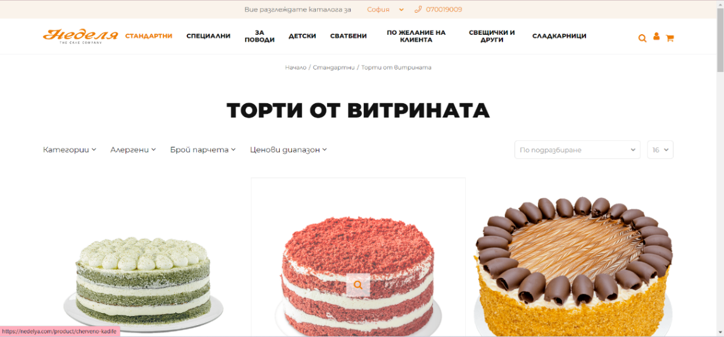

Фиг.1

Кафе-сладкарници „Неделя“ предлагат на своите клиенти богат асортимент на торти, които могат да бъдат поръчани и online. Уебсайтът им дава възможност за разрастване на бизнеса и удовлетворяване на нуждите на потребителите на сладки изкушения.

[https://chochko.com/velikden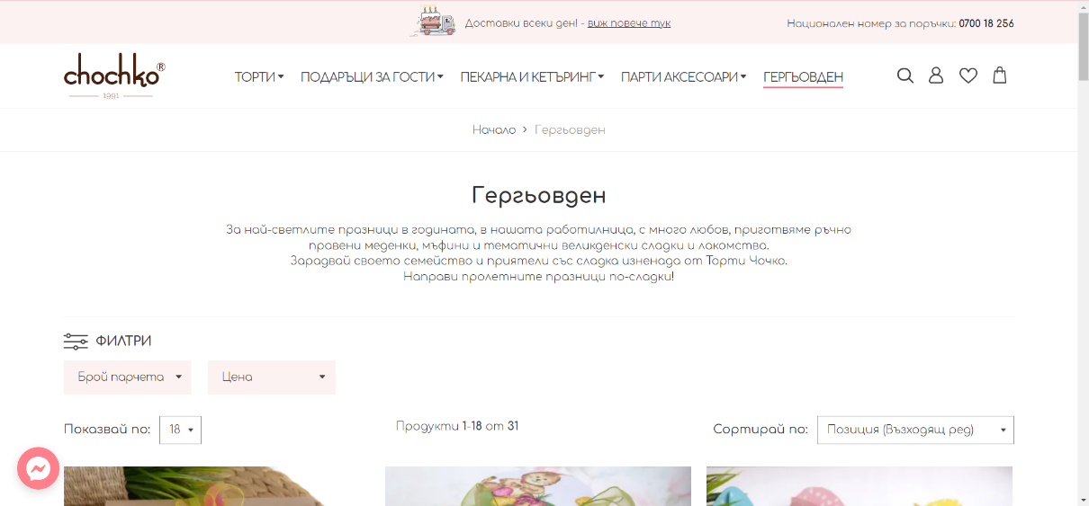](https://chochko.com/velikden)

Фиг.2

Зашеметяващо разнообразие от стандартни торти и богато изобилие от тематични торти можете да намерите на уебсайта chochko.com, който е интернет магазин. Той предоставя информация и възможност за онлайн поръчка, закупуване и доставка на продукти, предлагани от Торти Чочко.

[http://shamoni.net/products_category/cakes/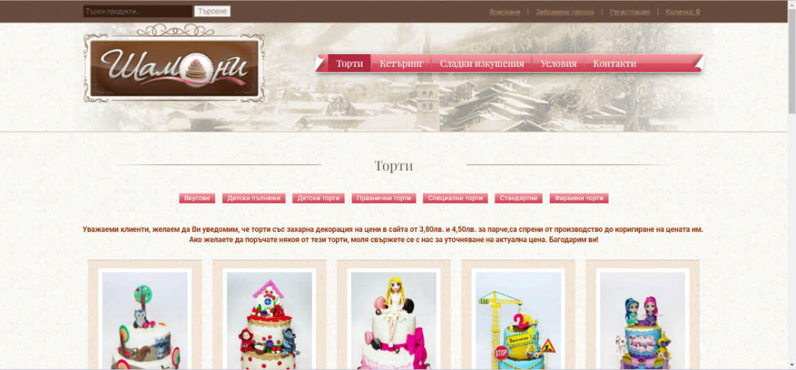](http://shamoni.net/products_category/cakes/)

Фиг.3

В сладкарница „Шамони“ също може да поръчате торта по индивидуален проект online.

Интернет дава възможност на потребителите бързо и лесно да се запознаят с продуктите и услугите, които предлагат фирмите за торти. Клиентите имат възможност да се запознаят с цените на тортите, продуктите, качеството на изпълнение, докато разглеждат уебсайтовете. По този начин те пестят време, докато правят своята покупка. Имат възможност и да дадат своето мнение за качеството на изпълнение, което е реклама за фирмата и влияе върху нейния оборот.

## Инсталиране и конфигуриране на уеб сървър за уебсайта

За да започнем работа по нашия проект трябва да си инсталираме среда, в която да изпълнява нашия код и да го показва получения резултат. За целта трябва да инсталираме XAMPP. В него се намират всичките ни нужни сървъри за проекта. За целта отиваме в главната страница на създателя

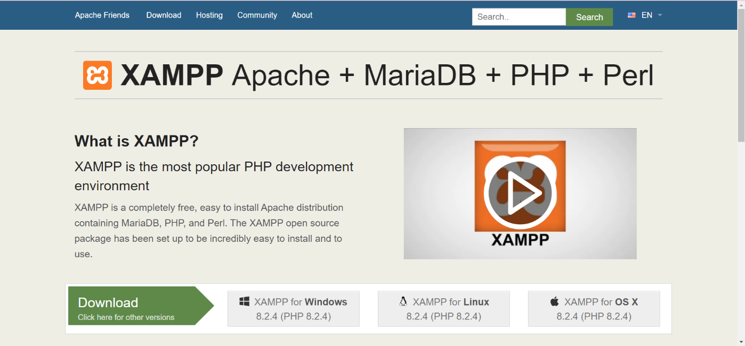<https://www.apachefriends.org/.>

[](https://www.apachefriends.org/.)

Фиг.4 Главна страница на XAMPP

След това избираме каква операционна система имаме и го изтегляме.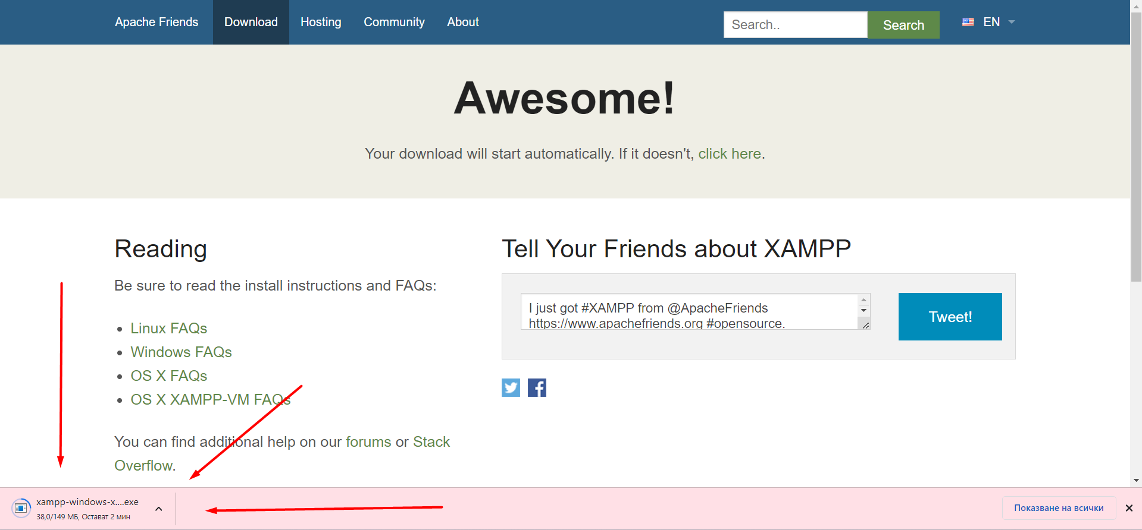

Фиг.5 Файл за инсталиране на приложението

Следващата стъпка е да отворим файлът, за да го инсталираме. Отваря ни се инсталационния интерфейс. Натискаме бутона **Next** за да продължим инсталирането.

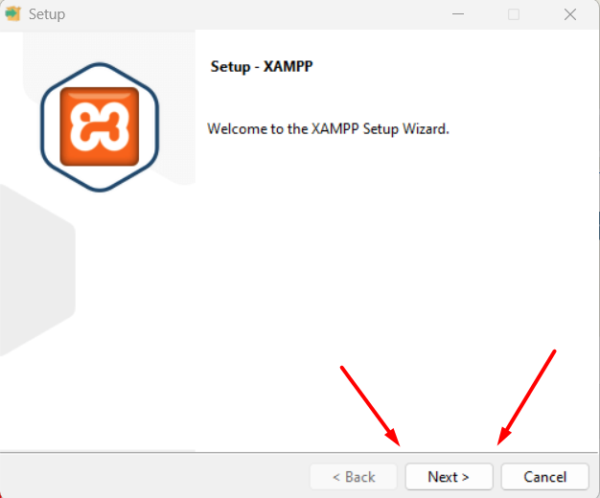.

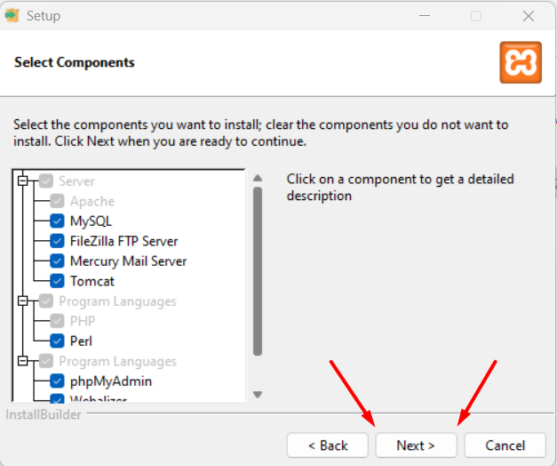 Фиг.6

След това ни си показват всички налични сървъри, които можем да си качим. Избираме ги всичките и натискаме бутона **Next**, за да продължим.

Фиг.7

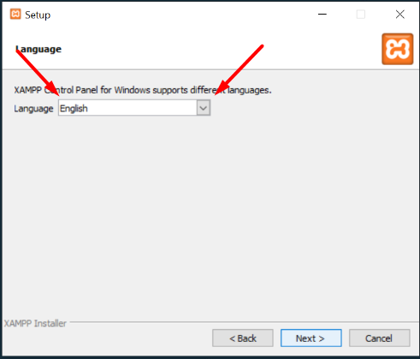След това трябва да си изберем къде да инсталираме програмата и на какъв език да работи.

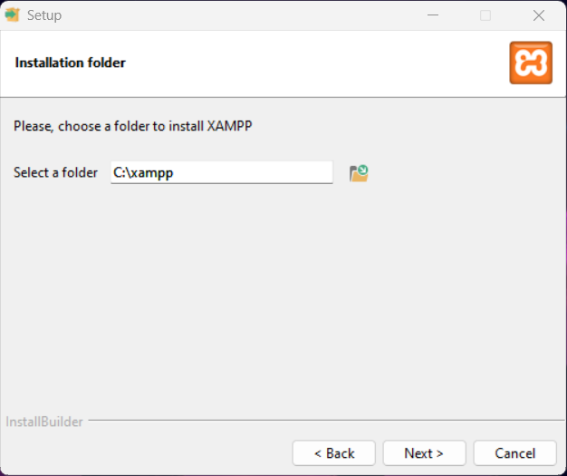 Фиг.8

Фиг.9

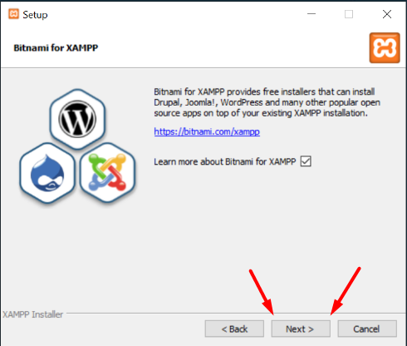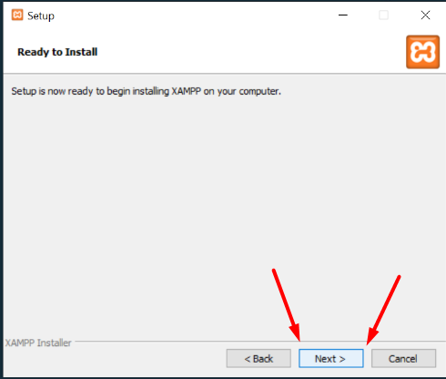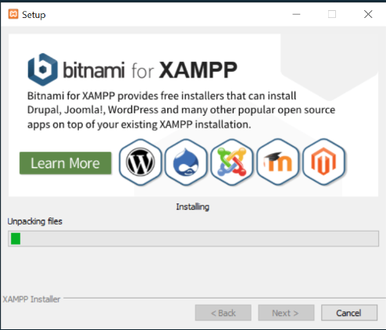После продължаваме докато не стигнем до частта със самата инсталация.

Фиг.10 Фиг.11 Фиг.12

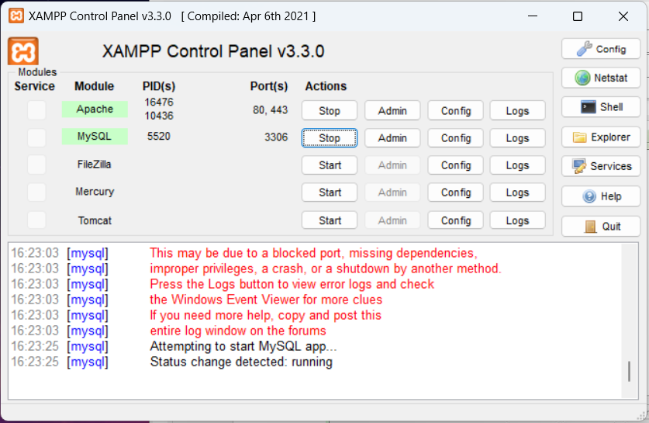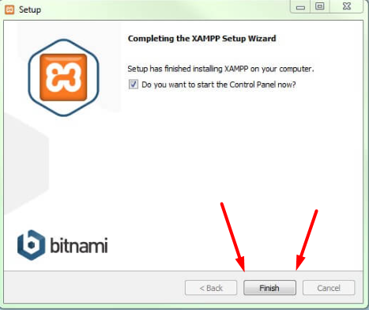Последната стъпка е да натиснем бутона **Finish** и да отворим вече инсталираната програма и да стартираме двата ни нужни сървъра Apache, на които се изпълнява PHP кода и MySQL сървъра, който ни пази цялата информация за нашия сайт.

Фиг.13

Фиг.14

## Проектиране на база данни

Следващата стъпка след инсталирането на сървърите е да си създадем структурата на базата данни. За начало трябва да я създадем със следния код. Ще я наименуваме „cakeshop_db“.

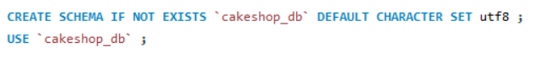

Фиг.15 Създаване на базата

После трябва да създадем таблиците в нашата база. Първата таблица ще ни бъде таблицата с нашите потребители. Тя ще се казва „user“. Ще има полета номер (Id), име (Name), фамилия (Surname), телефон (Phone), имейл (Email), парола (Password) и тип на потребителя (Type_Id), който е взет от друга таблица с типовете потребители на име „Type“.

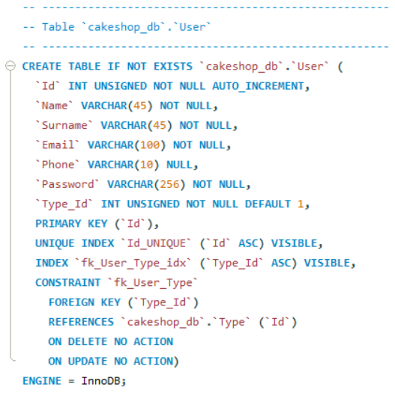

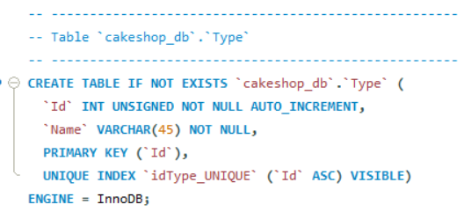 Фиг.16 Създаване на таблица „user“

Фиг.17

Следващата таблица ще бъде тази с нашите продукти. Тя ще се казва „product“ и ще има полета номер(Id), име (Name), цена (Price), категория (Category_Id) от друга таблица на име „category“, статус (Status_Id) от друга таблица на име „status“, снимка (Picture), парчета (Pieces), тежест (Weight), мерна единица (Measurement) и описание (Description).

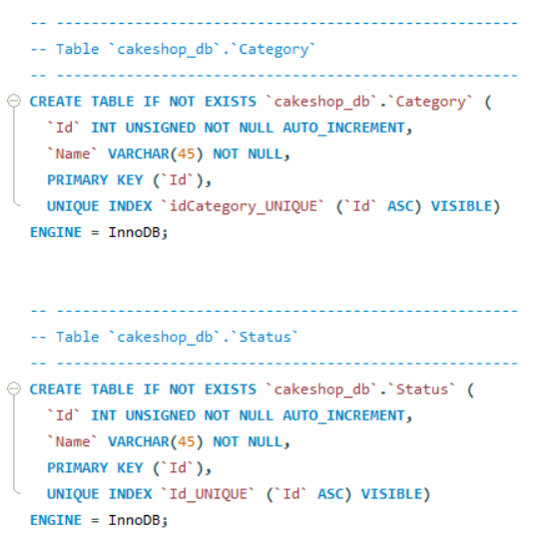

Фиг.18 Създаване на таблиците „category“ и „status“

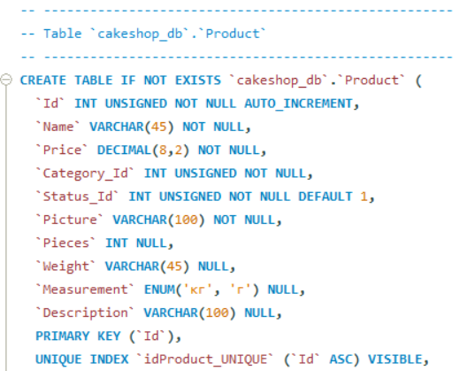

Фиг.19

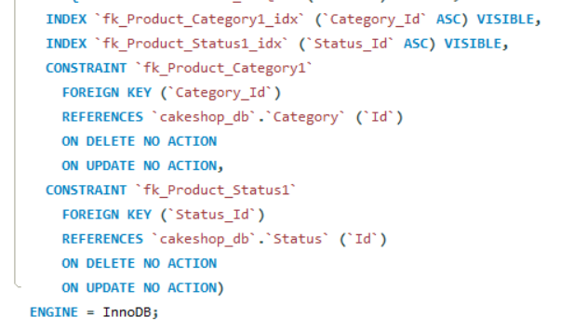

Фиг.20 Създаване на таблица „product“

Следващата ни таблица ще тази с поръчките. Тя ще се казва „order“ и ще има полетата номер (Id), потребител (User_Id) свързана с таблицата „user“, статус на поръчката (Status_Id) свързана с таблицата „status“, дата (Date), цяла цена на поръчката (All_Price), адрес (Address), допълнителна информация (Description). 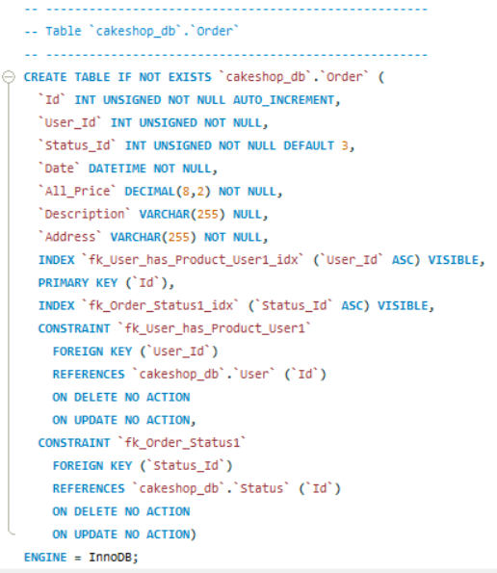

Фиг.21

Между таблицата с продуктите (product) и поръчките (order) има междинна таблица наречена „Order_has_Product“ в нея се пазят всички продукти и тяхното текущо количество и цена на поръчката.

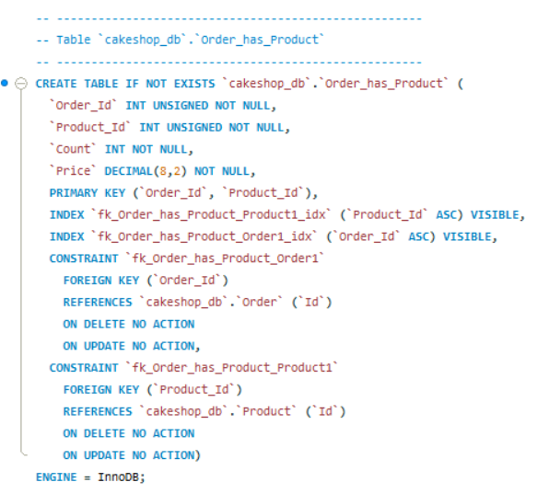

Фиг.22

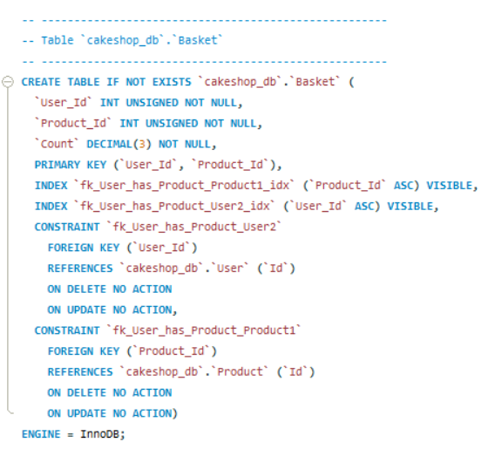Последната таблица се намира между таблиците „user“ и „product“. Тя е наименувана „basket“. В нея се пазят текущите избрани продукти на потребителя докато той не направи поръчка и тяхната бройка.

Фиг.23

По този начин получаваме нашата база данни, с която ще работим с проекта. Ето нагледна снимка, с която да си добием представа как изглежда.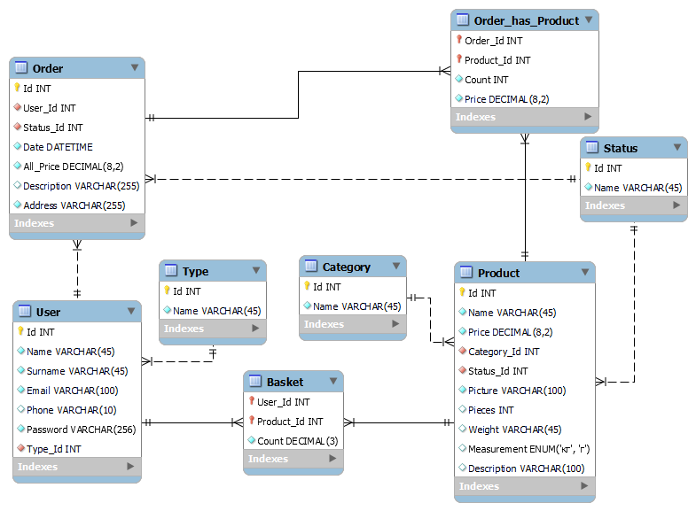

Фиг.24 ER диаграма

## Проектиране

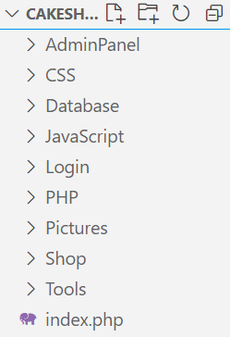 Проектът е се намира в една папка на име „Cakeshop“. В него всички файлове са разделени по папки в зависимост от това на какъв език са. Съответно имаме папките PHP, JavaScript, Pictures, Tools и CSS, чрез които се и изгражда сайтът. Също така имаме още един тип папки които групират отделните страници за по добро четене. Тези папки са „AdminPanel“, „Login“ и „Shop“.

Файлът „index.php“ е главният файл, който се отваря при влизане в проекта. В него се извиква файлът „Paths.php“ в папката PHP. Той съхранява всички наши пътища към отделните файлове. Също така той ни е нужен поради факта, че нашето навигационно меню се намира в един файл и е мултифункционално, за да се използва във всички файлове.

Фиг.25 Структура

Фиг.26 Главно меню

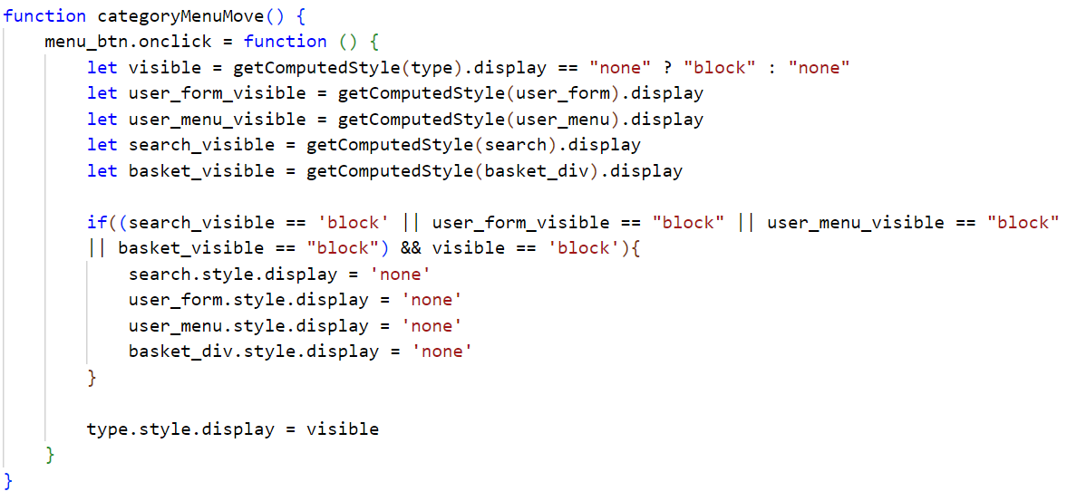Менюто е разделено на пет части: категории, търсачка, контакти, потребител и количка. Всяка част представлява отделна част от пъзела, която трябва да се нареди, за да получим цялостното меню. Всяка част е един голям div, в който има бутон и друг div, който да бъде показан или скрит при натискане Фиг.27 Движение на бутоните

на бутона. По подобен начин за всеки бутон има събитие при натискане да проверява дали съдържанието на бутона е видимо или не при което запазва в променлива visible обратния резултат. След това взимам съдържанието на останалите бутони дали се виждат и ако при показване на информацията има друг отворен прозорец да го затвори и променя видимостта на текущата информация с тази запазена в променливата visible.

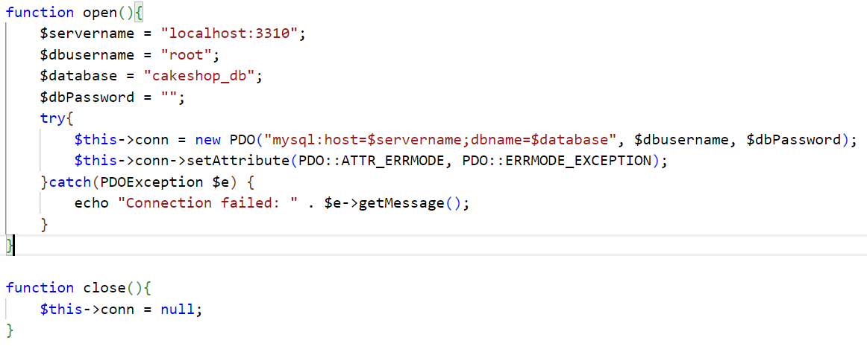За да се показват категориите трябва да ги вземем от базата данни. Специално затова имаме файл на име „Database.php“, който се намира в папката PHP. Той отговаря за свързването и отвързването с нашата база. Връзката става с класа PDO на вграден в PHP. Фиг.28 Връзка с базата

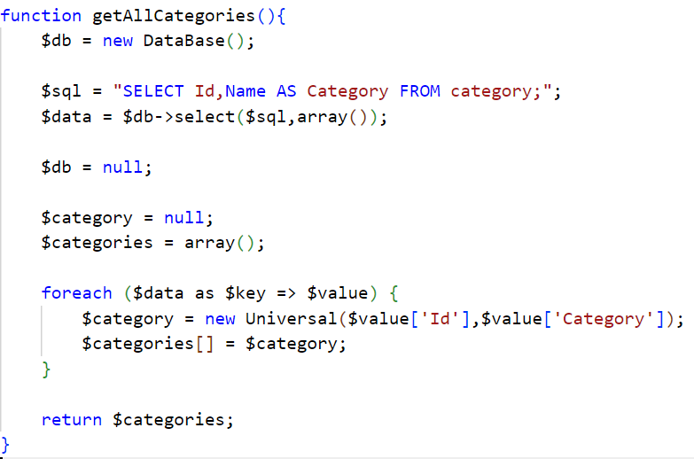Вече като имаме връзка с базата трябва да си вземем категориите от нея. Това става с метода getAllCategories(), който се намира в файлът Utilities.php в папката PHP/Product. В него се намират всички заявки свързани с продукта. В него си създаваме обект DataBase от файлът с базата данни. Подготвяме заявката с която ще извлечем категориите и след това я изпълняваме с метода select. След това обхождаме информацията с един foreach цикъл и създаваме обект Universal, Фиг.29 Взимане на всички категории

който има полета номер (id) и име (name). После го добавяме в масива categories. Накрая метода връща масив от всички категории.

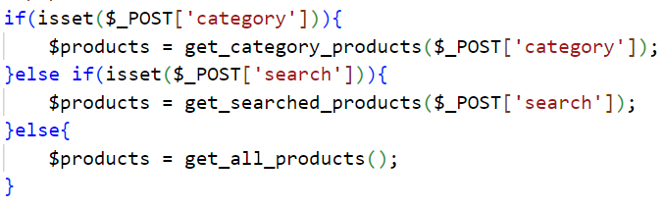Следващата част е търсачката. Тя работи на принципа на категориите. Има си форма която изпраща към същата страница информация какво искаме да потърсим. Това става с $_POST. Взима се информацията, която се пази в нея и се подава на метод, който Фиг.30 Филтриране на продуктите

изважда от базата нужните ни продукти, които да се покажат.

Третата част е бутон, който ни води към файла с контактите. Четвъртата част има две части. Една която се показва когато не си влезнал като потребител и една която е като си влезнал. Това дали си си влезнал в профила се пази в сесия на име user ($_SESSION[“user”]). Ако не си влезнал ти се показва форма, с която да си влезеш в профила, а ако си влезнал ти се показва меню чрез което те води към различни страници за профила или за поръчките, които са направени. Също така ако няма направена регистрация има бутон, с който те отвежда до страницата за регистрация.

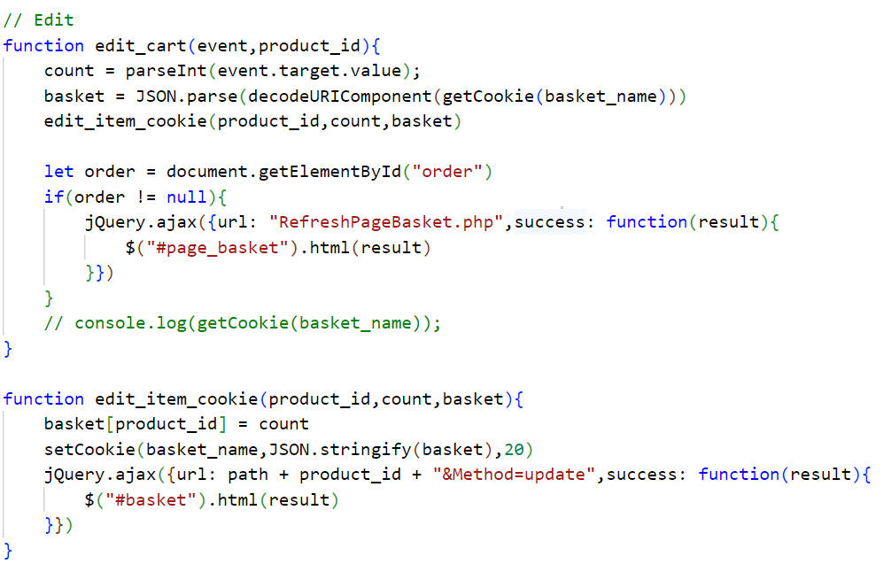Последната част е тази с количката. Тя работи по малко по различен начин от останалите. Подобно на останалите се извиква метод, който да вземе избраните продукти от базата и да ги покаже. Самата количка работи с javascript. Тя пази в бисквитка избраните продукти и тяхното количество. Ако има влезнал потребител ги запазва в таблицата basket в базата данни. Разликата с Фиг.31Сменяне на количеството на продуктите

останалите идва от там че при добавяне, променяне на количество или махане на продукт от количката тя се обновява благодарение на езика ajax. С него се свързваме с различни файлове, които комуникират с базата данни и променят съдържанието на количката без да има нужда от рестартиране на страницата. Най-накрая в файла взетите продукти се поставят с един foreach цикъл с опцията да могат да се слагат в количката.

Следващите файлове които ще разгледаме са в папката Login. Там има четири файла: два за влизане и два за регистрация. Във файла с влизането (Login.php) има форма с две полета едно за имейлът и друго за паролата. Тази форма ни отвежда в файла (LoginCheck.php). Там се взема информацията на полетата, проверяват се за правилна валидация и след това проверява дали има съществуващ потребител с този имейл и парола. Ако има проверява от какъв тип е потребителя и го запазва в сесия. В за в зависимост от типа го отвежда или в администраторския панел или в главната страница.

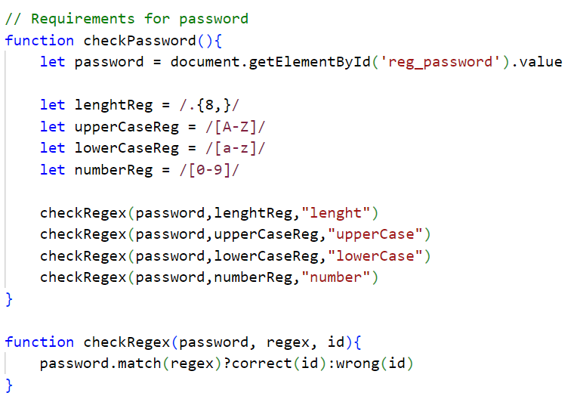Следващия файл е за регистрацията (Register.php). В него има форма с полета които са задължителни за създаване на потребител, а именно име, фамилия, имейл, телефон и парола. При въвеждането на паролата има задължителни изисквания, за да бъде приета. Затова при въвеждането се показва списък с тези изисквания дали са изпълнени. Проверката става чрез javascript код, който се казва Register.js. В него на всяка промяна на полето се проверява стойността му дали отговаря за всеки един параметър с regex. Фиг.32 Проверка на паролата

При отговаряне на условието то се променя в зелен цвят, а ако не си остава в червен.

Следващата папка, която има в проекта, е AdminPanel. Всяка част от него е разпределена в отделни папки за улеснение. Главният файл се намира за администраторския панел (AdminPanel.php) се намира в главната папка. В него има меню което чрез javascript показва отделните части от самия панел, а именно продукти, категории, поръчки и потребители. Във всеки от тях има търсачка, която работи с javascript, бутон за добавяне и редактиране. Разлика прави само менюто за продуктите където има бутон за видимост. При натискане се връзва с ajax с друг файл (UpdateStatus.php) като по този начин променя статуса в базата данни.

При добавяне има една разлика при добавянето на продукт. Там също така се добавя снимка на продукта. При избирането на снимката тя се показва на екрана с javascript. След това при запазването снимката се запазва в папката Pictures. При невалидни данни се връща съобщение с невалидната информация.

Следващата папка главна папка е Shop. В нея стоят почти всички страници на проекта. Една от тях е страницата с единичния продукт (Oneproduct.php). В нея се извиква навигационното меню и се взима с метод $_GET номера на продукта, който да се покаже. От базата данни го взимаме с метода get_one_product. След което се показва продукта с пълната му информация докато в главната страница е с ограничена информация до име, тип и цена. Има бутон за избиране на бройка за добавяне и такъв който да ги добави.

В тази папка е също и страницата с количката. Тя си променя съдържанието при промяна на количката. Функцията с която става това е show_basket_in_file() като той използва методите за коликата от javascript. Също така има още две полета за въвеждане адрес и допълнителна информация. Те са нужни за създаване на поръчката. При натискане на бутона поръчай ни пренасочва към страницата MakeOrder.php. Там се създава самата пръчка с текущата дата на поръчването. След това ни отвежда до страницата на поръчката Order.php.

В файла Order.php се взима с метод $_GET номера на поръчката и чрез методите get_order() и get_products_for_order() се показва цялата информация за нея. Тези методи се намират в файла OrderUtilities.php в папката PHP.

В файлът Contacts.php стоят начините за връзка. Те са поставени в div. Има телефон и имейл за връзка.

В последните два файла OrderMenu.php и UserMenu.php се намират функционалностите на нашия потребител. От потребителското менюто той може да си промени името, фамилията, телефона, имейла и паролата, а от менюто за поръчките може да види и да си избере всички направени поръчки до момента. Промените на потребителя стават в файла UpdateUserDetails.php. Там все взима новата информация и се заменя в базата данни. С файлът ChangePassword.php се променя паролата на потребителя.

## Ръководство на потребителя

Проектът е разделен в няколко файла първият, от които е index.php. В него имаме навигационно меню, чрез което можем да си филтрираме нашите продукти, да си влезем в профила, да си видим поръчките и данните, да отидем в страницата с контакти и да проверим нашата количка. Също така в тази страница ни се показват всички продукти за пазаруване. Те са с кратка информация само: име, тип, цена и снимка. Ако няма налични се показва текста „Няма налични продукти“. Имаме и името на нашия сайт, който ни отвежда до тази страница.

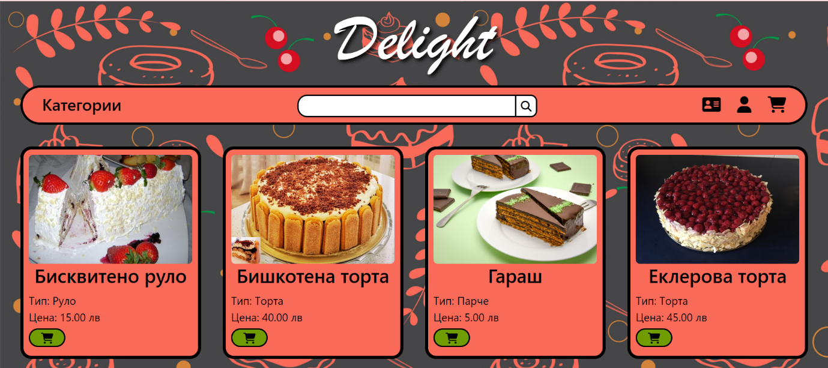

Фиг.33 Главна страница

Следващата страница е тази за единичния продукт. До нея се стига, като си изберем един от продуктите в главната страница. В нея вече имаме по-подробна информация за самия продукт и възможността да можем да го добавим в количката повече от веднъж.

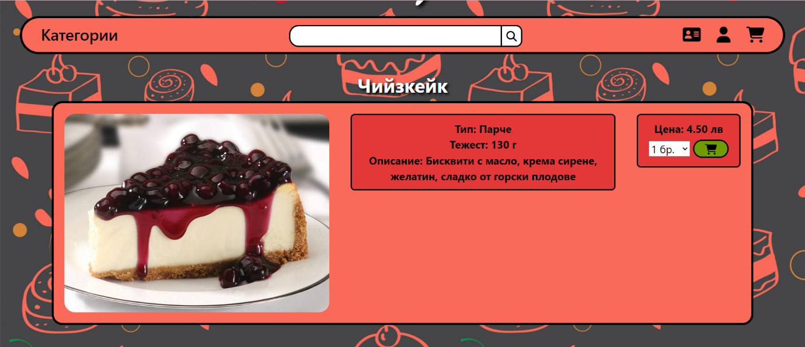

Фиг.34 Страница на продукта

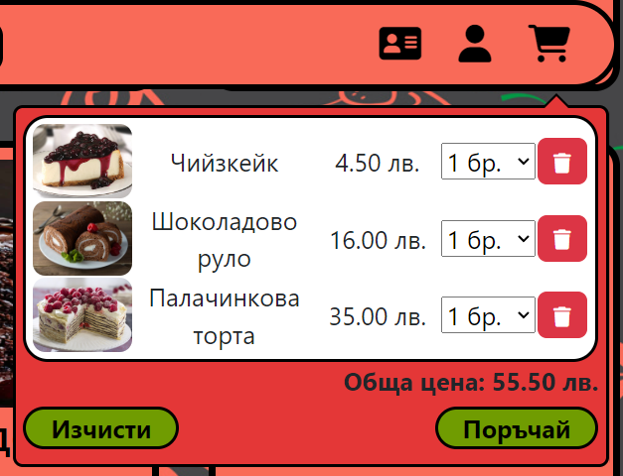В менюто за количката имаме няколко опции:

* Премахване на продукта
* Променяне на количеството
* Изчистване на цялата количка

След като се натисне бутона **Поръчай** има два варианта. Единият от тях е да ни заведе до страницата за влизане, за да влезем в акаунта си, а другият е, ако вече сме си влезли, да ни отведе към страницата за поръчване.

В страницата за поръчване пак ни се показва Фиг.35 Кошница

информацията от количката плюс две полета, които трябва да попълним. Те са: адрес, който е задължителен, и допълнителна информация, която не е задължителна. В нея все още може да се променя количката, докато не натиснем бутона **Поръчай**.

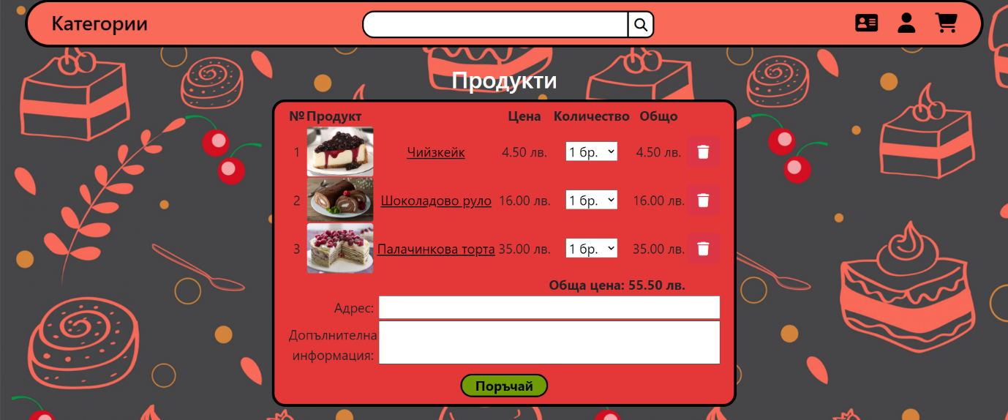

Фиг.36 Страница за поръчване

След това ни отвежда до самата поръчка и нейната информация.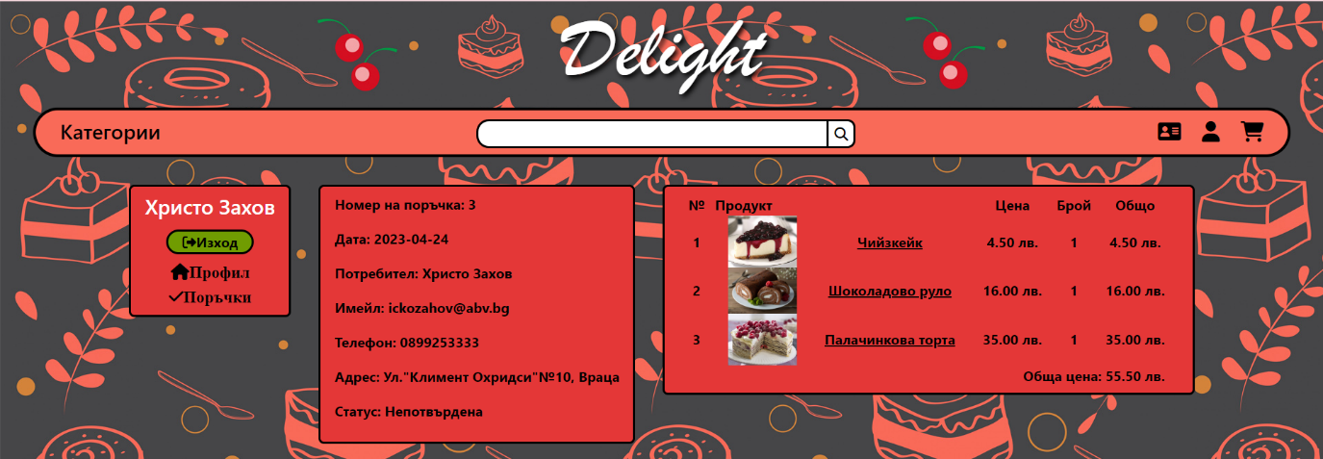

Фиг.37 Страница с поръчката

Най-отляво се намира менюто за потребителя. То има две опции: профил и поръчки. Показва се името на влезлия потребител и бутон за **излизане** от профила. При натискане на бутона **Профил** отиваме в страница, в която можем да си 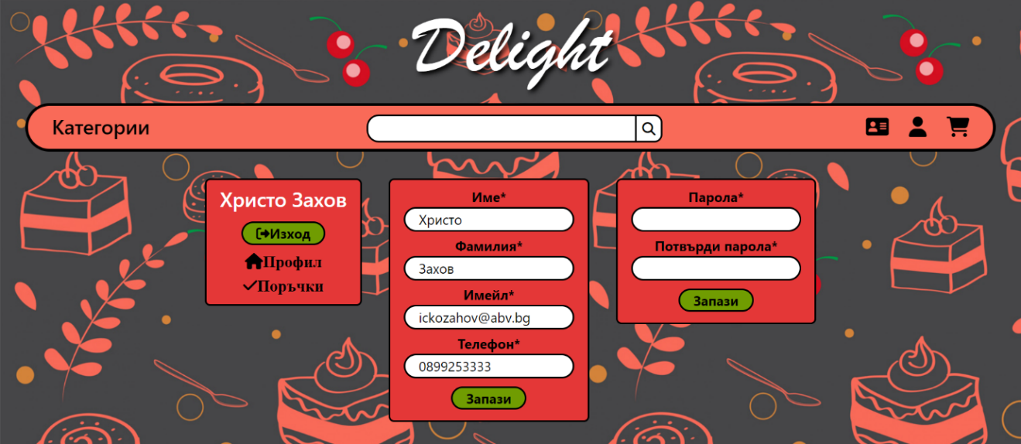променим информация на профила, ако тя вече е стара или невалидна.

Фиг.38 Страница с информация за потребителя

В другата опция поръчки ни се показват всички направени поръчки и техния статус до къде са стигнали, с опцията да се разгледа всяка поръчка поотделно, чрез бутона **Виж**.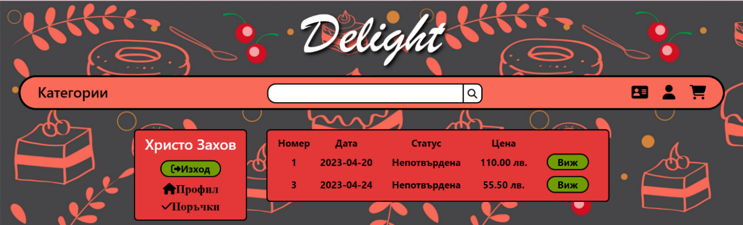

Фиг.39 Страница с всички поръчки

Друга страница, която има е тази *за влизане*. До нея се стига като се натисне бутона за потребител. В нея можем да си влезем в профила чрез имейл и парола.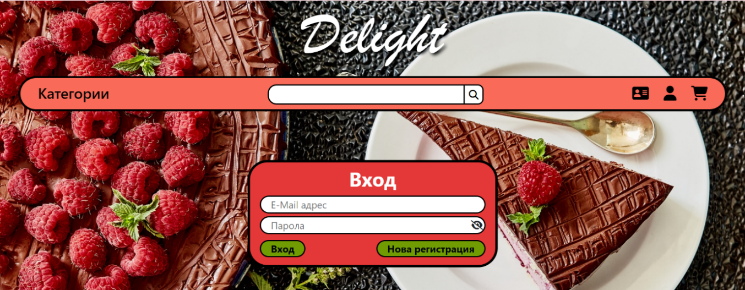

Фиг.40 Страница за влизане

Също така има и страница *за регистриране*. До нея се достига чрез натискане на бутона **Нова регистрация**.

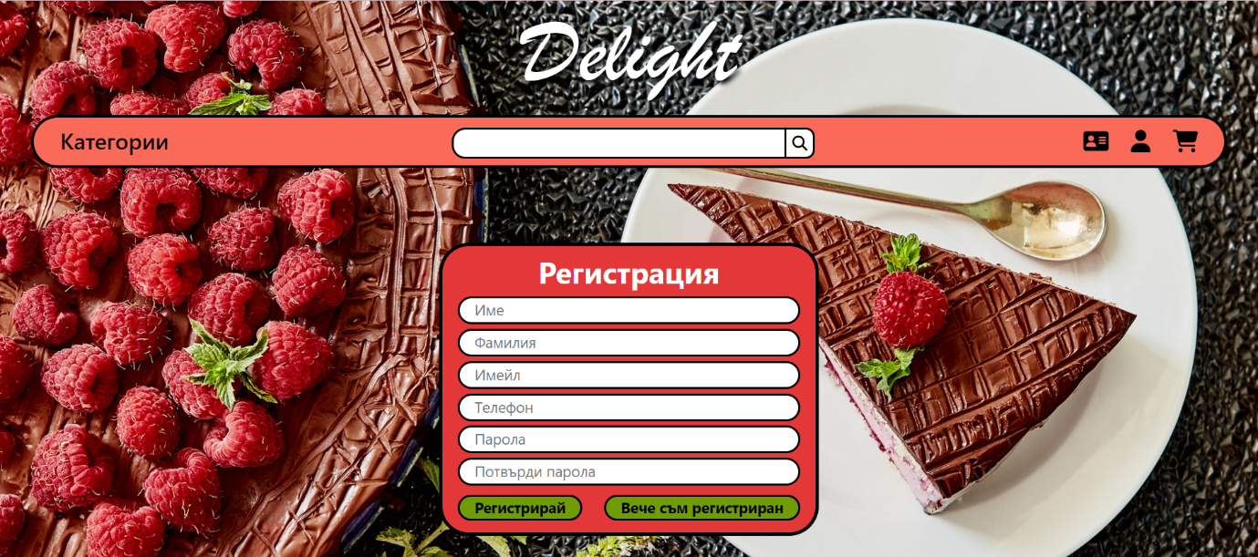

Фиг.41 Страница за регистриране

При влизане с администраторски профил ни отвежда в администраторската страница. Там имаме меню, чрез което управляваме какво искаме да ни се покаже. Имаме и варианти за търсене във всяка опция.

В частта на продуктите можем да правим три неща: да добавяме, редактираме и изтриваме продукти. Също така имаме опцията чрез натискане на бутона за **статуса**, да регулираме кои продукти да се показват на сайта и кои не.

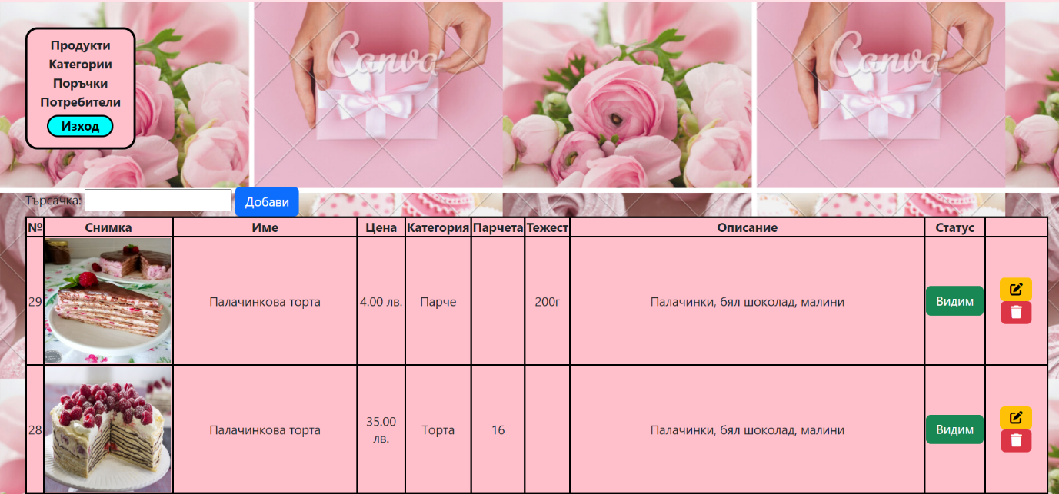

Фиг.42 Страница на администраторския панел

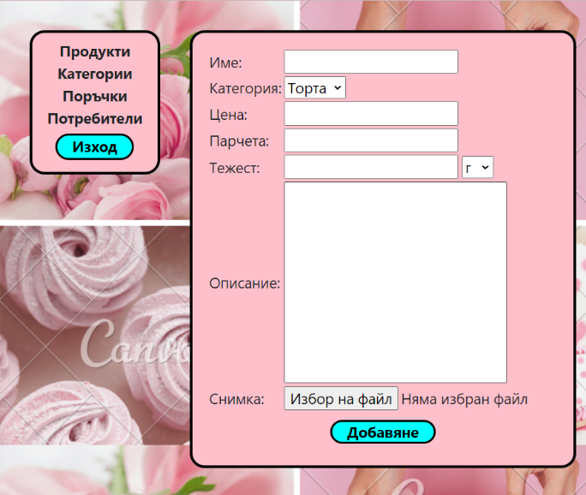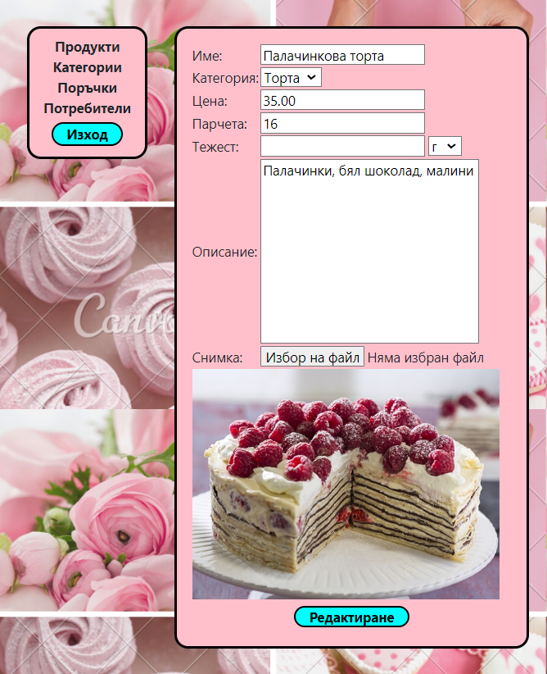При избиране на опцията *редактиране* или *добавяне* ни отвежда до други страници, където да се случат тези опции.

Фиг.43 Страница за добавяне

В частта с поръчките може да се обработва поръчката докъде е стигнала, да се види какво е и докъде трябва да се достави.

Фиг.44 Страница за редактиране

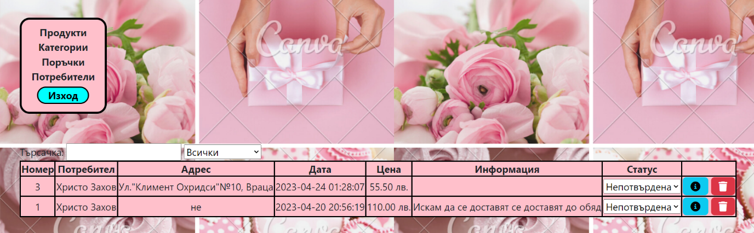

Фиг.45 Страница за всички потребители

Преди да се изпрати самата поръчка администраторът на сайта задължително се обажда на потребителя за потвърждение на поръчката.

# Заключение

## Извод

С развитието на съвременното общество оnline пазаруването става все по-популярно в целия свят. То има много предимства за потребителя: да оптимизира намирането на желания продукт (цена и качество) „online” без той да губи ценно време.

Един професионално изграден уебсайт може да повлияе за успеха на даден бизнес. Той ще въздейства на клиентите, ако е богат на текстова и графична информация за услугите и продуктите на фирмата, и ще повиши доверието към нея.

Всяка съвременна организация трябва да бъде лесно намирана както във физическия, така и във виртуалния свят. Затова е необходимо да се обърне голямо внимание на представянето на фирмата в Интернет пространството. Клиентите избират фирми, които имат богат на информация сайт в Интернет.

## Възможни подобрения и перспективи за развитие

Към уебсайта може да се добави функционалност, с която при разрастване на компанията да се изпращат продуктите от поръчката по доставчик - Еконт и Спиди.

# Списък на използваната литература

HTML - <https://softuni.bg/blog/what-is-html5-and-how-it-works>,

<https://help.superhosting.bg/html-hypertext-markup-language.html>,

<https://bg.theastrologypage.com/html5>,

<https://html.start.bg/%D0%9A%D0%B0%D0%BA%D0%B2%D0%BE+%D0%B5+HTML%3F-19832>

CSS - <https://www.icdsoft.com/bg/blog/%D0%BA%D0%B0%D0%BA%D0%B2%D0%BE-%D0%B5-css-%D0%BA%D1%80%D0%B0%D1%82%D0%BA%D0%BE-%D1%80%D1%8A%D0%BA%D0%BE%D0%B2%D0%BE%D0%B4%D1%81%D1%82%D0%B2%D0%BE-%D0%B7%D0%B0-cascading-style-sheets/>

PHP - <https://ezicizaprogramirane1.alle.bg/%D0%B5%D0%B7%D0%B8%D1%86%D0%B8-%D0%B7%D0%B0-%D0%BF%D1%80%D0%BE%D0%B3%D1%80%D0%B0%D0%BC%D0%B8%D1%80%D0%B0%D0%BD%D0%B5/php/>

JavaScript - <https://speedflow.bg/blog/what-is-javascript-what-it-is-used-for/>,

<https://help.superhosting.bg/what-is-javascript.html>,

<https://softuni.bg/blog/what-is-javascript-how-to-start>,

<https://progressbg.net/blog/vavedenie-v-javascript/kakvo-e-javascript-i-tryabva-li-da-go-uchim/>,

<https://www.inventum.bg/web-design/javascript/>,

https://softuni.bg/blog/javascript-advantages-as-first-language

MySQL - <https://www.websiterating.com/bg/web-hosting/glossary/what-is-mysql/>